**关于举办第八届全国大学生物理实验竞赛青岛大学校赛的通知**

**各学院（部）：**

为进一步激发我校大学生对大学物理和物理实验课程的学习兴趣和学习潜能，培养学生的创新精神、实践能力和团队协作意识，选拔优秀作品推荐参加全国大学生物理实验竞赛，我校拟举办第八届全国大学生物理实验竞赛青岛大学校赛。

全国大学生物理实验竞赛是中国高等教育学会发布的全国普通高校大学生竞赛榜单的上榜赛事，也是我校认定的A类大学生学科竞赛之一。

本项赛事作为全国大学生物理实验竞赛的校级选拔赛，由青岛大学创新创业学院、物理科学学院和应用物理国家级实验教学示范中心联合主办，面向青岛大学全校各专业大学生。现将有关事宜通知如下：

**一、竞赛类别**

参赛者可从下列三类题目中选择一类参赛。

1. **命题类创新作品**：参赛学生从赛事组委会公布的题目中选题，按要求提交作品。题目要求参见附件《第八届全国大学生物理实验竞赛细则及评审标准》。

**2. 自选课题类创新作品**：参赛学生从赛事组委会公布的自选类项目中选题，按要求提交作品。题目要求参见附件《第八届全国大学生物理实验竞赛细则及评审标准》。

**3. 大学生物理实验讲课比赛**：参赛学生根据赛事组委会公布的讲课比赛形式及要求，自选讲课内容，按要求提交讲课视频。竞赛形式及要求参见附件《第八届全国大学生物理实验竞赛细则及评审标准》。

**二、竞赛要求**

**1. 参赛资格：**参赛队员需为我校2022年秋季学期在籍本科生。

**2. 队员组成**：学生自由组队参赛，每个学生只能参加一个队伍。命题类和自选类题目每队队员不多于5 人，讲课类题目每队队员不多于3人。

**3. 报名：**报名时间为6月27日至7月2日。各参赛队加入竞赛QQ群（群号：545609858），填写并提交报名表。

**4. 作品提交**：秋季学期开学后，各参赛队按照附件1要求提交相关资料。作品提交的截至时间待秋季学期开学后在竞赛QQ群通知。

**5. 知识产权：**所有参赛作品必须为原创作品，不得存在任何知识产权纠纷或争议。获奖作品知识产权归创作人所有，青岛大学无偿享有所有参赛作品的宣传、发布、展览等权利，不做其他任何商业用途使用。

**三、竞赛形式及获奖**

1.各队伍根据要求在线提交所需材料（研究报告、实验报告、PPT、视频等）。各类材料的书写格式参见往年的优秀作品《2020年全国大学生物理实验竞赛获奖作品集》网址：https://2d.hep.com.cn/1262921/491。

2.本次竞赛采用评审制，无需现场答辩，由会务组组织评委集中观看作品展示，并对作品进行打分评定。

3.本项竞赛按题目类别分别设一、二、三等奖，颁奖时间和地点另行公布。

**四、竞赛联系方式**

1、联系人：李老师13864885288

2、扫码加QQ群后报名，QQ群号：545609858

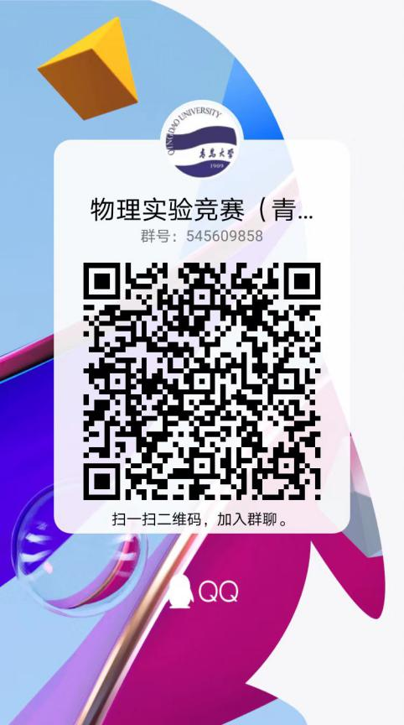

**附件：第八届全国大学生物理实验竞赛细则及评审标准**

青岛大学创新创业学院

青岛大学物理科学学院

应用物理国家级实验教学示范中心

2022年6月22日